SIMULADO DE CIÊNCIAS
Escola:
Professor (a): | Data:____/_____/______
Estudante: | Turma:

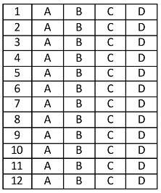
D Questão 01 –––––––––––––––––––––––––––◊
Lucas possui albinismo, uma condição genética autossômica recessiva. Sua esposa, Luana, possui genótipo homozigoto dominante para essa característica (AA).
Caso esse casal tenha filhos, qual será a proporção fenotípica esperada para essa característica?
A) Um a cada quatro filhos terá albinismo.
B) Três a cada quatro filhos terão albinismo.
C) Todos os filhos terão albinismo.
D) Nenhum filho terá albinismo.

D Questão 02 –––––––––––––––––––––––––––◊
Leia o texto abaixo.
[...] Genética é a parte da Biologia que estuda como ocorre a transmissão das características de uma pessoa à outra ao longo das gerações [...].
Cada pessoa possui no núcleo de suas células genes responsáveis pela cor do olho, do cabelo e assim por diante. Ao conjunto de genes que cada pessoa possui damos o nome de genoma.
As características são passadas por meio dos genes no momento da reprodução. Isso acontece porque, no óvulo e no espermatozoide, encontram-se os genes da mãe e do pai, respectivamente. Sendo assim, quando o espermatozoide entra no óvulo, as informações genéticas do pai e da mãe estão presentes para formar um novo ser [...].
Disponível em: https://bit.ly/3kqzGye. Acesso em: 25 ago. 2021. Fragmento.
As características passadas pelo meio descrito nesse texto são consideradas
A) aspectos hereditários.
B) doenças carenciais.
C) doenças infecciosas.
D) malformações congênitas.

D Questão 03 –––––––––––––––––––––––––––◊
Leia o texto abaixo sobre um dos diversos experimentos de Mendel.
[...] Como estava interessado em saber como as características eram passadas de uma geração para outra, Mendel realizou outro tipo de experimento.
Dessa vez, realizou o cruzamento entre linhagens puras de sementes amarelas e sementes verdes, o que constituiu a Geração Parental.
Como resultado desse cruzamento, 100% das sementes eram amarelas – Geração F1. [...]
Como todas as sementes geradas eram amarelas (Geração F1), Mendel realizou a autofecundação entre elas.
Os resultados surpreenderam Mendel, na nova linhagem (Geração F2) [...].
Disponível em: https://bit.ly/3qRS342. Acesso em: 18 Disponível em: . Acesso em: 18 nov. 2021. Fragmento.

Com base nesse texto, a proporção fenotípica esperada na Geração F2 é de
A) 4:0.
B) 3:1.
C) 2:2.
D) 1:3.

D Questão 04 –––––––––––––––––––––––––––◊
Observe a imagem abaixo.
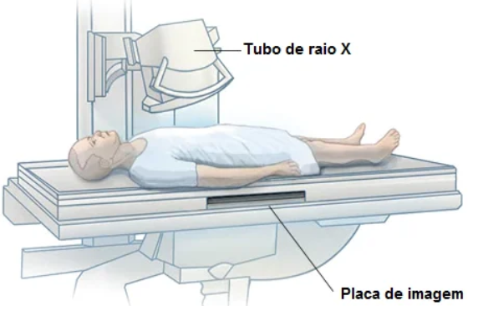
Disponível em: https://bit.ly/3ifFdbj. Acesso em: 28 jul. 2021. Adaptado para fins didáticos.

Qual é a natureza da radiação emitida pelo tubo nessa imagem?
A) Bidimensional.
B) Corpuscular.
C) Eletromagnética.
D) Longitudinal.

D Questão 05 –––––––––––––––––––––––––––◊
Observe as características apresentadas nas imagens abaixo.
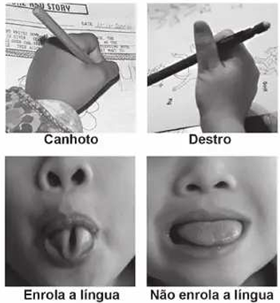
Disponível em: https://bit.ly/3uEr5Pj. Acesso em: 11 fev. 2022. Adaptado para fins didáticos.

As características apresentadas nessas imagens são herdadas por meio
A) da amamentação dos filhos pelas mães.
B) da convivência com pessoas com as mesmas características.
C) de proteínas passadas da mãe para o filho na gestação.
D) dos gametas dos pais na fecundação.

D Questão 06 –––––––––––––––––––––––––––◊
Observe o esquema abaixo.
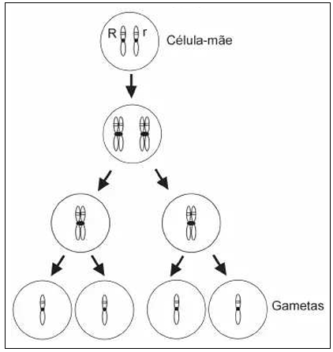
Disponível em: https://bit.ly/3B6Q0vU. Acesso em: 8 fev. 2022. Adaptado para fins didáticos.

Os quatro gametas formados nesse esquema apresentam genótipos
A) R, R, r e r.
B) R, R, R e R.
C) Rr, Rr, Rr e Rr.
D) RR, RR, rr e rr.

D Questão 07 –––––––––––––––––––––––––––◊
Observe a imagem da reação de combustão, também conhecida como ‘queima’ e responda imagem da reação de combustão, também conhecida como ‘queima’ e responda à questão.
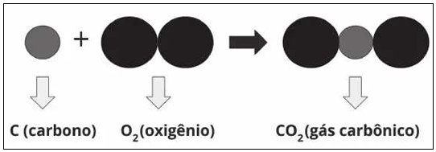
Fonte: Disponível em: https://nova-escola-producao.s3.amazonaws.com/VzvNqXuTv2A7ZHKxFWYZ2XYqwqab5u2RVsvteDZCAx4Xj4D9edZNn6VexDvx/mao-na-massa. Acesso em: 09.set.2020.

Podemos dizer que a reação é:
A) aritmética.
B) biológica.
C) física.
D) química.

D Questão 08 –––––––––––––––––––––––––––◊
A imagem abaixo apresenta o funcionamento de um exame de tomografia.
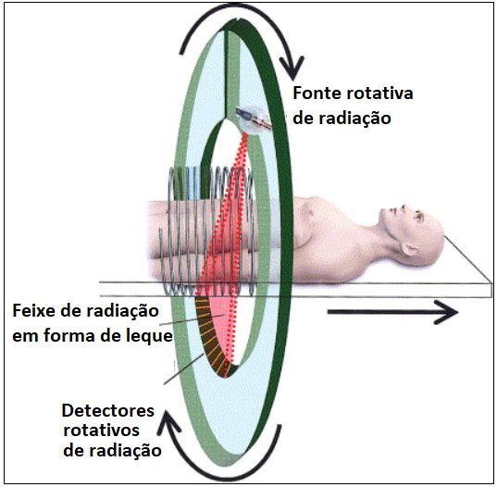
Disponível em: https://bit.ly/3lJL21x. Acesso em: 26 maio 2022. Adaptado para fins didáticos.

Qual radiação é utilizada durante esse exame?
A) Infravermelha.
B) Micro-ondas.
C) Raios gama.
D) Raios X.

Observe as imagens do comportamento espacial das moléculas da água em temperaturas diferentes e responda às questões 09 e 10.
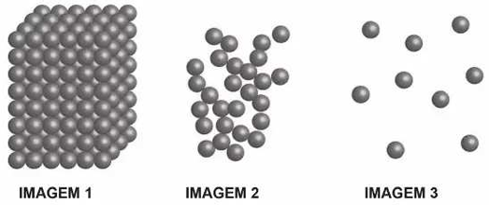
Fonte: Disponível em: https://manualdaquimica.uol.com.br/upload/conteudo/images/a-organizacao-das-moleculas-no-estado-solido-representaum-abaixamento-na-entropia-561d6d05320c9.jpg Acesso em: 09.set.2020.

D Questão 09 –––––––––––––––––––––––––––◊
Da imagem 1 para a imagem 2 podemos dizer que as moléculas sofreram mudanças de natureza:
A) física conhecida como evaporação.
B) física conhecida como fusão.
C) química conhecida como desnaturação.
D) química conhecida como pasteurização.

D Questão 10 –––––––––––––––––––––––––––◊
As alterações retratadas da imagem 2 para a imagem 3 ocorreram porque observou-se uma:
A) afastamento causado pela evaporação.
B) afastamento causado pela solidificação.
C) aproximação causada pela evaporação.
D) aproximação causada pela solidificação.

D Questão 11 –––––––––––––––––––––––––◊
Leia o texto e responda à questão.

Afinal, como o Wi-Fi funciona?

As redes Wi-Fi funcionam por meio de ondas de rádio. Elas são transmitidas por meio de um adaptador, o chamado “roteador”, que recebe os sinais, decodifica e os emite a partir de uma antena. Para que um computador ou dispositivo tenha acesso a esses sinais, é preciso que ele esteja dentro um determinado raio de ação, conhecido como hotspot.
Fonte: Disponível em https://www.tecmundo.com.br/wi-fi/197-o-que-e-wi-fi-.htm Acesso em: 09.set.2020. (Fragmento de texto).

Lendo o texto, pode-se dizer que o roteador emite um tipo de:
A) energia nuclear.
B) energia quântica.
C) onda eletromagnética.
D) onda mecânica.

D Questão 12 –––––––––––––––––––––––––◊
Respiração celular é uma via metabólica que quebra glicose e produz ATP. Os estágios da respiração celular incluem glicólise, oxidação do piruvato, o ciclo do ácido cítrico ou de Krebs, e fosforilação oxidativa. Ela ocorre em que estrutura da célula? fosforilação oxidativa.
Ela ocorre em que estrutura da célula?
A) Complexo de Golgi.
B) Lisossomos.
C) membrana plasmática.
D) mitocôndria.

Gabarito:
(01): D (02): A (03): B
(04): C (05): D (06): A
(07): D (08): D (09): B
(10): A (11): C (12): D

